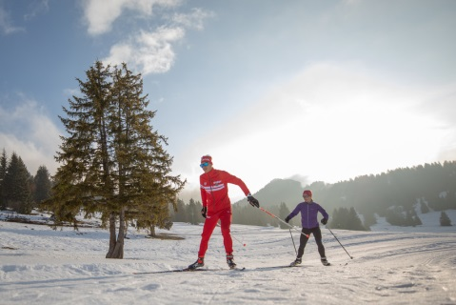
PROGRAMME ESF
ACTIVITES NOEL ADULTES

Programme réalisé dans le respect des gestes barrières et des restrictions actuelles

Activités en groupe
A partir de 2 inscrits, dans la limite des places disponibles, matériel non inclus sauf raquettes

SORTIE RAQUETTES Mardi 22/12 et Jeudi 24/12 de 9h30 à 12h
30€ par personne, RDV entre 9h et 9h15 à l’ESF

SKI DE FOND Lundi 21/12 et Mercredi 23/12 de 09h30 à 12h
Tarif 45 € par personne (à partir de 8 ans accompagné), RDV entre 9h et 9h15 à l’ESF

INITIATION BIATHLON (fond) Vendredi 25/12 de 14h à 16h30
40€ par personne

INITIATION SKI DE RANDONNEE Mardi 22/12 et Jeudi 24/12 de 9h30 à 12h
Tarif 45 € par personne, RDV entre 9h et 9h15 à l’ESF

ENGAGEMENTS PRIVES (5 personnes maximum)

Raquettes et Ski de fond : 3h au tarif 166€ , 4h au tarif de 220€ et journée au tarif de 350€
Ski de randonnée : engagement ½ journée 270€ et journée 430€ (groupe homogène)

ENFANTS DE 3 à 5 ANS
Pour les 3/5 ans grands débutants uniquement
Initiation à la glisse et à la neige en leçon particulière de 1h: 40 € de l’heure (pour 1 ou 2 élèves)

ANIMATIONS office de tourisme (dans le jardin d’enfants)
- Les mardis 22/12 et 29/12 : pour les 8 - 12ans
Initiation biathlon et raquette : 10h30 - 11h15 : 5 enfants / 11h15 - 12h : 5 enfants

- Les jeudis 24/12 et 31/12 : pour les 10 - 14ans
Recherche d'arva : 10h30 - 11h15 : 5 enfants / 11h15 - 12h : 5 enfants

Inscriptions à l’OT exclusivement : 5 €

